ANALISIS KOMPETENSI PEDAGOGIK GURU PENDIDIKAN AGAMA KRISTEN DALAM PELAKSANAAN PEMBELAJARAN UNTUK MELATIH KEMAMPUAN MEMBACA ALKITAB BAGI SISWA DI KELAS 3 UPT SDN 1 KURRA

SKRIPSI

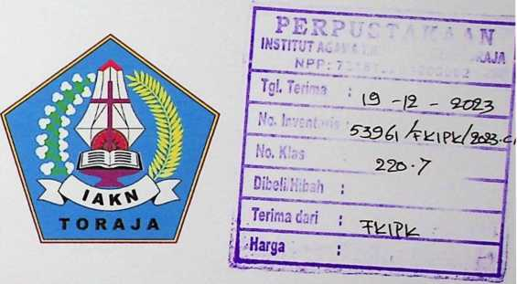

Diajukan Kepada Fakultas Keguruan dan Ilmu Pendidikan Kristen  
Institut Agama Kristen Negeri (IAKN) Toraja  
sebagai Persyaratan Memperoleh Gelar Sarjana Pendidikan Kristen (S.Pd)

ROSMILANI

1020196906

Program Studi Pendidikan Agama Kristen  
FAKULTAS KEGURUAN DAN ILMU PENDIDIKAN AGAMA KRISTEN

INSTITUT AGAMA KRISTEN NEGERI (IAKN) TORAJA



ANALISIS KOMPETENSI PEDAGOGIK GURU PENDIDIKAN AGAMA KRISTEN DALAM PELAKSANAAN PEMBELAJARAN UNTUK MELATIH KEMAMPUAN MEMBACA ALKITAB BAGI SISWA DI KELAS 3 UPT SDN 1 KURRA

SKRIPSI

Diajukan kepada Fakultas Keguruan dan Ilmu Pendidikan Kristen  
Institut Agama Kristen Negeri (IAKN) Toraja  
sebagai Persyaratan Memperoleh Gelar Sarjana Pendidikan Kristen (S.Pd)

ROSMILANI

1020196906

Program Studi Pendidikan Agama Kristen  
FAKULTAS KEGURUAN DAN ILMU PENDIDIKAN KRISTEN

INSTITUT AGAMA KRISTEN NEGERI (IAKN) TORAJA

2023

Judul : Analisis Kompetensi Pedagogik Guru Pendidikan Agama

Kristen dalam Pelaksanaan Pembelajaran untuk Melatih Kemampuan Membaca Alkitab bagi Siswa di Kelas 3 UPT SDN 1 Kurra

Disusun oleh:

Nama : Rosmilani

NIRM : 1020196906

Program Studi : Pendidikan Agama Kristen

Fakultas : Keguruan dan Ilmu Pendidikan Kristen

Setelah dikonsultasikan, dikoreksi, dan diperbaiki berdasarkan arahan dosen pembimbing, maka skripsi ini disetujui untuk dipertahankan pada ujian skripsi yang diselenggarakan oleh Fakultas Keguruan dan Ilmu Pendidikan Kristen Institut Agama Kristen Negeri (IAKN) Toraja.

Tana Toraja, 18 Juli 2023

Dosen Pembimbing

Pembimbing 1,

Pembimbing H,

Anissa Citra Paonganan, M.Pd. NIDN. 2^15089401



Neni Riskayanti, M.Pd. NIDN. 2226079101

u

Judul : Analisis Kompetensi Pedagogik Guru Pendidikan Agama Kristen

dalam Pelaksanaan Pembelajaran untuk Melatih Kemampuan Membaca ALkitab bagi Siswa di Kelas 3 UPT SDN 1 Kurra.

Disusun oleh :

Nama : Rosmilani

NIRM : 1020196906

Program Studi: Pendidikan Agama Kristen

Fakultas : Keguruan dan Ilmu Pendidikan Kristen

Dibimbing oleh:

1. Neni Riskayanti, M.Pd.
2. Anissa Citra Paonganan, M.Pd.

Telah dipertahankan di depan dewan penguji pada ujian sarjana (S-l) Institut Agama Kristen Negeri (IAKN) Toraja tanggal 27 Juli 2023 dan diyudisium tanggal 25 Agustus 2023.

Dewan Penguji

Penguji Utama,

Manhinus Kabe', M.Pd.K. NIDN. 2002126102



PeiVguji Pendamping,

Rinaldi:

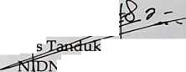

larigi, M.Pd. v I. 2224079301

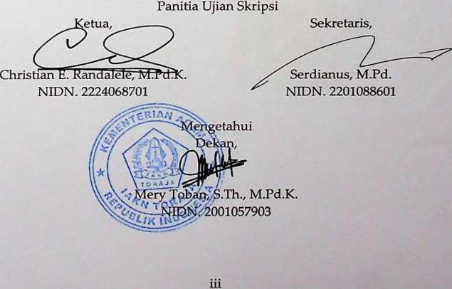

SURAT PERNYATAAN KEASLIAN TULISAN

Saya yang bertanda tangan dibawah ini:

: Rosmilani

Nama

NIRM : 1020196906

Fakultas : Keguruan dan Ilmu Pendidikan Kristen

Prodi : Pendidikan Agama Kristen

Judul Skripsi : Analisis Kompetensi Pedagogik Guru Pendidikan

Agama Kristen dalam Pelaksanaan Pembelajaran untuk Melatih Kemampuan Membaca Alkitab bagi Siswa di Kelas 3 UPT SDN 1 Kurra

Menyatakan dengan sebenarnya bahwa Skripsi tersebut adalah merupakan hasil karya sendiri, kecuali kutipan-kutipan yang dengan jelas disebutkan sumber rujukannya. Apabila dikemudian hari terbukti atau dapat dibuktikan bahwa skripsi ini merupakan hasil jiplakan dari karya orang lain, maka pihak kampus IAKN Toraja melalui Rektor, berhak untuk mencabut gelar dan ijazah yang telah diberikan kepada saya.

Tana Toraja, 17 Agustus 2023 Yang membuat pernyataan



**Rosmilani** NIRM. 1020196906

**Rosmilani** NIRM. 1020196906

**SURAT PERNYATAAN PERSETUJUAN PUBLIKASI KARYA ILMIAH  
UNTUK KEPENTINGAN AKADEMIS**

Yang bertanda tangan dibawah ini:

Nama

: Rosmilani

NIRM

:1020197118

Fakultas : Keguruan dan Ilmu Pendidikan Kristen

Prodi

: Pendidikan Agama Kristen

Dengan ini menyetujui untuk memberikan ijin kepada IAKN Toraja yaitu Hak Bebas Royalti Non-Ekslusif (Non- exclusive Roi/aliti-Free Rigth) atas karya Ilmiah Skripsi yang berjudul:

Analisis Kompetensi Pedagogik Guru Pendidikan Agama Kristen dalam Pelaksanaan Pembelajaran untuk Melatih Kemampuan Membaca Alkitab bagi

Siswa di Kelas 3 UPT SDN 1 Kurra

Dengan ini IAKN Toraja berhak menyimpan, mengelolahnya dalam pangkalan data (database), mendistribusikannya dan menampilkan atau mempublikasikan sebagian dari skripsi ini (Bab I dan Bab V) pada Repository Perguruan Tinggi untuk kepentingan Akademis dengan tetap mencantumkan nama sebagai penulis skripsi ini.

Demikian pernyataan ini saya buat dengan sebenarnya.

Tana Toraja, 17 Agustus 2023

Yang membuat pernyataan



SURAT KETERANGAN PENGECEKAN PLAGIARISME

Setelah melalui proses pengecekan dengan menggunakan aplikasi Tumitin, maka kami lembaga Penelitian dan Pengabdian kepada Masyarakat (LP2M), IAKN Toraja dengan ini menerangkan bahwa skripsi yang ditulis oleh : Nama Penulis : Rosmilani

NIRM : 1020196906

Judul Skripsi : Analisis Kompetensi Pedagogik Guru Pendidikan

Agama Kristen dalam Pelaksanaan Pembelajaran untuk Melatih Kemampuan Membaca Alkitab bagi Siswa di Kelas 3 UPT SDN 1 Kurra Tanggal Pemeriksaan : 17 Agustus 2023 Similarity : 6%

Dengan MEMENUHI SYARAT ambang batas toleransi <20%. Jika dikemudian hari ditemukan kekeliruan karena keterbatasan aplikasi, seperti adanya kesamaan dengan karya ilmiah lain yang lebih awal mendapatkan pengakuan sebagai hak cipta, misalnya: karya ilmiah tersebut belum terbit secara online, maka semua konsekuensi yang ditimbulkan menjadi tanggung jawab penulis skripsi.

Demikian surat keterangan ini, untuk dipergunakan sebagaimana mestinya.

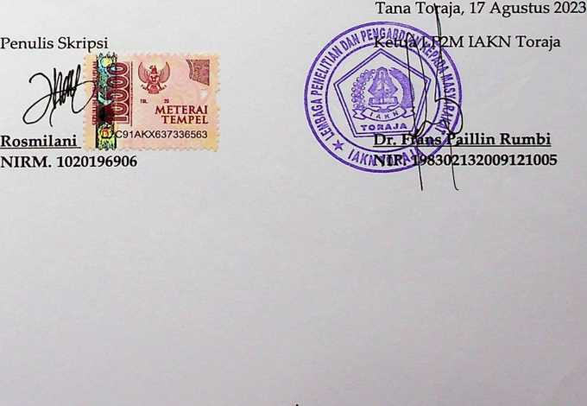

Skripsi ini penulis persembahkan kepada Tuhan Yang Maha Esa Yang telah memberikan kekuatan dan tuntunan kepada penulis. Penulis juga persembahkan kepada kedua orang tua penulis, Deppalangga dan Arruk yang tercinta serta saudara Rosmawati dan Meidia Riel yang telah senantiasa memberikan motivasi dan semangat kepada penulis selama berada dibangku kuliah. Karya ini juga penulis persembahkan kepada lembaga tercinta Institut Agama Kristen Negeri (IAKN) Toraja sebagai tempat penulis menempuh pendidikan dijenjang SI.

"Dan ajarlah mereka melakukan segala sesuatu yang telah Kuperintahkan  
kepadamu. Dan ketahuilah , Aku menyertai kamu senantiasa sampai kepada

akhir zaman"

Matius 28:20

&

"Orang hebat bisa melahirkan beberapa karya bermutu, tetapi guru yang  
bermutu dapat melahirkan ribuan orang-orang hebat"

Vlll

Latar belakang masalah dalam penelitian ini adalah sebagian besar siswa kelas 3 UPT SDN 1 Kurra memiliki kemampuan membaca yang kurang khususnya membaca Alkitab. Tujuan dari penelitian ini adalah untuk mengetahui kompetensi pedagogik guru pendidikan agama kristen dalam pelaksanaan pembelajaran untuk melatih kemampuan membaca Alkitab bagi siswa di Kelas 3 UPT SDN 1 Kurra. Adapun teori yang digunakan dalam penelitian adalah kemampuan guru terkait dengan kompetensi pedagogik dalam pelaksanaan pembelajaran yang dikemukakan oleh Rina Febriana yakni kemampuan mengolah kelas, kemampuan bertanya, serta kemampuan membimbing dan memudahkan belajar. Penelitian ini menggunakan metode kualitatif, dengan sumber data diperoleh dari informan yaitu guru PAK dan siswa. Teknik pengumpulan data dengan menggunakan studi pustaka dan studi lapangan melalui observasi dan wawancara. Teknik analisis data yaitu reduksi data, analisis data, dan kesimpulan. Berdasarkan penelitian yang telah dilakukan, peneliti menyimpulkan bahwa kompetensi pedagogik guru PAK dalam pelaksanaan pembelajaran untuk melatih kemampuan membaca Alkitab bagi siswa di kelas 3 UPT SDN 1 Kurra dilakukan dalam tiga kompetensi yang wajib dimiliki oleh guru dalam pelaksanaan pembelajaran yaitu kemampuan mengolah kelas, kemampuan bertanya, serta kemampuan membimbing dan memudahkan belajar.

Kata kunci:Kompetensi pedagogik Guru PAK, Kemampuan membaca Alkitab.

The background of the problem in this research is that most of the 3rd graders of UPT SDN 1 Kurra have poor reading skills, especially reading the Bible. The purpose of this study was to determine the pedagogic competence of Christian religious education teachers in implementing learning to train Bible reading skills for students in Class 3 UPT SDN 1 Kurra. The theory used in this study is the teacher's ability related to pedagogic competence in the implementation of learning put forward by Rina Febriana, namely the ability to manage classes, the ability to ask questions, and the ability to guide and facilitate learning. This study used a qualitative method, with data sources obtained from informants, namely PAK teachers and students. Data collection techniques using literature and field studies through observation and interviews. Data analysis techniques namely data reduction, data analysis, and conclusions. Based on the research that has been done, the researchers concluded that the pedagogic competence of PAK teachers in implementing learning to train students' ability to read the Bible in class 3 UPT SDN 1 Kurra is carried out in three competencies that must be possessed by teachers in implementing learning, namely the ability to process classes, the ability to ask questions, and the ability to guide and facilitate learning.

Keywords: PAK Teacher pedagogical competence, Ability to read the Bible.

KATA PENGANTAR

Puji dan syukur penulis panjatkan kepada Allah Tri tunggal atas hikmat yang besar, kasih karunia, penyertaan, dan perkenaan-Nya sehingga skripsi yang berjudul Analisis Kompetensi Pedagogik Guru Pendidikan Agama Kristen dalam Pelaksanaan Pembelajaran untuk Melatih Kemampuan Membaca Alkitab bagi Siswa di Kelas 3 UPT SDN 1 Kurra dapat dikerjakan dan diselesaikan dengan baik.

Dalam menyusun skripsi ini, penulis menyadari akan keterbatasan dan kekurangan yang ada. Oleh karena itu, segala usaha dan kerja keras penulis diserahkan kepada Sang Pemilik Hidup, sehingga hasil yang diperoleh dapat sesuai dengan kehendak-Nya. Penulis juga mengucapkan terima kasih kepada semua orang yang telah memberikan arahan, bantuan, dan motivasi selama proses penulisan. Dengan penuh kerendahan hati, penulis menyampaikan ungkapan terima kasih kepada:

1. Dr. Joni Tapingku, M. Th., selaku Rektor IAKN Toraja , Dr. Ismail Banne Ringgi', M. Th., selaku wakil rektor I, Dr. Abraham Sere Tanggulungan, M. Si., selaku wakil rektor II, Dr. Setrianto Tarrapa, M. Pd.K., selaku wakil rektor ID bidang kemahasiswaan dan kerjasama.
2. Mery Toban, S. Th, M. Pd. K., selaku Dekan Fakultas Keguruan dan Ilmu Pendidikan Kristen IAKN Toraja.
3. Christian E. Randalele, M. Pd. K., selaku koordinator Program Studi Pendidikan Agama Kristen IAKN Toraja.
4. Marthinus Kabe', M. Pd. K., selaku dosen wali sekaligus sebagai penguji utama yang menjadi orang tua dikampus dengan memberikan motivasi untuk dapat menyelesaikan pendidikan tepat waktu dan semangat dalam menyusun skripsi dan Rinaldus Tanduklangi M.Pd., selaku penguji pendamping kiranya selalu diberikan kesehatan agar dapat menjalankan tugasnya dengan baik.
5. Erwin Bunga Sapan, M. Pd., selaku dosen pengampuh mata kuliah profesi keguruan yang bersedia membagi ilmunya.
6. Neni Riskayanti, M. Pd., selaku dosen pembimbing 1 dan Anissa Citra Paonganan, M. Pd.,selaku pembimbing 2 yang bersedia membagi ilmu serta penuh kesabaran dalam mengarahkan penulis.
7. UPT Perpustakaan IAKN Toraja yang selalu menyediakan fasilitas literatur mulai dari awal kuliah hingga penulisan skripsi. Penulis berterima kasih kepada bapak ibu yang selalu sabar melayani, yaitu Andarias Manting, S.Th., Yulius Paembonan, S.I.P., Yuliana Siappa Datu, S.SI., Hamuni Kalobong, S.I.Pust., dan Sarmita Sumule, S.I.Pust.
8. Kedua orang tuaku yang terkasih, Deppalangga dan Arruk yang selalu memberikan dukungan kepada penulis serta kasih sayang yang tak henti mulai dari awal masuk kuliah di IAKN Toraja hingga penulis dapat

menyelesaikan penulisan skripsi ini, terima kasih untuk setiap iringan doa yang dipanjatkan untuk penulis dalam menempuh pendidikan.

1. Kedua saudara terkasih Rosmawati dan Meidia Riel yang terus memberikan dukungan dan motivasi sehingga penulis dapat menyelesaikan pendidikan di IAKN Toraja.
2. Agus Pilkarni sebagai guru PAK di UPT SDN 1 Kurra yang memberikan kesempatan untuk melaksanakan penelitian di kelas yang diajar dan memberikan dukungan untuk menyelesaikan tulisan ini dengan baik.
3. Segenap siswa-siswi kelas 3 UPT SDN 1 Kurra sebagai objek dalam penelitian penulis, terima kasih untuk kebersamaan dan kerjasama yang baik dalam proses pembelajaran.
4. Sahabat seperjuangan sejak awal kuliah hingga akhir kuliah Wiwin Nersilita, Novarita, Jesy Fieni Mangopo, dan Eta' Tikadang yang selalu membantu dan memberikan semangat selama menempuh dan menyusun skripsi dan semua teman-teman seperjuangan angkatan 2019

di IAKN Toraja.

Untuk mencapai kesempurnaan dan perbaikan dalam skripsi ini, penulis sangat mengharapkan saran dan kritik yang membangun. Dengan demikian, laporan akhir skripsi ini dapat memberikan manfaat yang optimal bagi bidang pendidikan dan penerapannya di lapangan, serta dapat dikembangkan lebih lanjut.

Mengkendek, 17 Agustus 2023 Penulis

DAFTAR ISI

SAMPUL

HALAMAN SAMPUL i

HALAMAN PERSETUJUAN ii

HALAMAN PENGESAHAN iii

SURAT PERNYATAAN KEASLIAN TULISAN iv

SURAT PERNYATAAN PERSETUJUAN PUBLIKASI KARYA ILMIAH UNTUK KEPENTINGAN AKADEMIS v

PERNYATAAN BEBAS PLAGIARISME vi

HALAMAN PERSEMBAHAN vii

HALAMAN MOTTO viii

Abstrak ix

Abstract **x**

KATA PENGANTAR xi

DAFTAR ISI xv

BAB I PENDAHULUAN 1

1. Latar Belakang Masalah 1
2. Rumusan Masalah 5
3. Tujuan Penelitian 6
4. Manfaat Penelitian 6
5. Sistematika Penulisan 7

BAB II KAJIAN TEORI 9

1. Kompetensi Pedagogik 9
2. Pengertian Kompetensi Pedagogik 9
3. Pentingnya Kompetensi Pedagogik 9
4. Karakteristik Kompetensi Pedagogik 11
5. Kemampuan Guru Terkait Kompetensi Pedagogik dalam

Pelaksanaan Pembelajaran 13

1. Landasan Alkitabiah Kompetensi Pedagogik 15
2. Guru Pendidikan Agama Kristen 16
3. Pengertian Guru PAK 16
4. Pengertian Kompetensi Guru PAK 18
5. Peran Guru PAK Dalam Pembelajaran 19
6. Peran Guru PAK dalam Mengatasi Kesulitan Belajar Membaca

Alkitab 19

1. Kemampuan Membaca 20
2. Pengertian Membaca 20
3. Pentingnya Kemampuan Membaca 21
4. Manfaat Membaca Alkitab 22
5. Pentingnya membaca Alkitab dalam Pembelajaran PAK 23
6. Jenis-jenis Membaca 23
7. Fakta Kemampuan Membaca di Indonesia 24
8. Faktor Penyebab Rendahnya Kemampuan Membaca di Indonesia...25
9. Upaya Melatih Kemampuan Membaca 27
10. Penelitian Terdahulu 27

BAB III METODE PENELITIAN 30

1. Jenis Metode Penelitian dan Alasan Pemilihannya 30
2. Tempat Penelitian dan Alasan Pemilihannya 30
3. Subjek Peneliti an/Informan 31
4. Jenis Data 31
5. Teknik Pengumpulan Data 32
6. Teknik Analisis Data 32
7. Teknik Pemeriksaan Keabsahan Data 33
8. Jadwal Penelitian 34

BAB IV TEMUAN PENELITIAN DAN ANALISIS 36

1. Deskripsi Hasil Penelitian 36
2. Analisis Hasil Penelitian 43

BAB V PENUTUP 48

1. Kesimpulan 48
2. Saran 49

DAFTAR PUSTAKA 50

xvi

LAMPIRAN CURRICULUM VITAE